Абай атындағы Қазақ ұлттық педагогикалық университеті
Ақпараттық технологиялар және жасанды интелект факультеті



СӨЖ5
Пәні: Физика
Тақырыбы: Молекулалардың еркін жүру жолының орташа ұзындығы. Тасымалдау құбылысы.

Орындаған: Биарстанов Д.А.
Тексерген: Кемелжанова С.Е.

Алматы 2026ж
МАЗМҰНЫ
КІРІСПЕ 3
1. ЕРКІН ЖҮРУ ЖОЛЫ ЖӘНЕ СОҚТЫҒЫСУЛАР 3
2. ТАСЫМАЛДАУ ҚҰБЫЛЫСТАРЫ 4
3. ЕСЕПТЕР ЖӘНЕ ОЛАРДЫҢ ШЕШУІ 5
ҚОРЫТЫНДЫ 6
ПАЙДАЛАНЫЛҒАН ӘДЕБИЕТТЕР 6

КІРІСПЕ
Газ молекуласы соқтығысулар арасында шамамен түзу қозғалады, ал әр соқтығысудан кейін бағыты мен жылдамдығы өзгереді. Сондықтан молекуланың жүрген жолы оның бастапқы орнынан ығысуымен бірдей емес. Еркін жүру жолының орташа ұзындығы осы микроскопиялық қозғалысты сипаттайды. Жұмыстың мақсаты — еркін жүру жолының концентрация мен қысымға тәуелділігін анықтап, оны заттың, энергияның және импульстің тасымалдануымен байланыстыру. Есептерде модельдің жорамалдары мен шамалардың өлшем бірліктері көрсетіледі.

1. ЕРКІН ЖҮРУ ЖОЛЫ ЖӘНЕ СОҚТЫҒЫСУЛАР
Еркін жүру жолы — молекуланың тізбектес екі соқтығысудың арасында өтетін қашықтығы. Оның орташа мәні λ әр жол бөлігі бірдей дегенді білдірмейді. Сиретілген газды диаметрі d болатын бірдей қатты шарлар жүйесі деп қарастырайық. Екі молекуланың соқтығысу қимасы σ = πd². Қалған молекулалар да қозғалатынын ескергенде орташа жолға √2 көбейткіші кіреді [1, 2].
$$σ=π d^{2}, n=\frac{N}{V}, λ=\frac{1}{\sqrt{2}nσ}=\frac{1}{\sqrt{2}π d^{2}n}$$
Идеал газдың p = nkBT теңдеуін қойсақ, λ қысым мен температура арқылы өрнектеледі. Қатты шарлар моделінде d тұрақты болғанда, тұрақты температурада қысымды екі есе арттыру λ-ны екі есе азайтады. Ал тұрақты концентрацияда λ температураға тәуелді емес. «Температура артса, еркін жүру жолы міндетті түрде өседі» деген тұжырымды қысымның тұрақтылық шартысыз айтуға болмайды.
$$λ=\frac{k_{B}T}{\sqrt{2}π d^{2}p}, τ=\frac{λ}{\overline{v}}, z=\frac{1}{τ}$$
τ — соқтығысулар арасындағы орташа уақыт, z — бір молекуланың орташа соқтығысу жиілігі. Мұнда орташа шапшаңдық қолданылды. Нақты газда тиімді қима бөлшектердің өзара әсері мен температурасына тәуелді болуы мүмкін. Үлкен молекулалық шапшаңдық газдың тұтас көлемінің дәл сондай жылдамдықпен көшетінін білдірмейді: кездейсоқ бағыттар мен жиі соқтығысу орын ауыстыруды баяулатады [3].
Шама | Белгіленуі | SI бірлігі | Мағынасы
Орташа еркін жол | λ | м | Соқтығысулар аралығы
Тиімді диаметр | d | м | Қатты шар моделі
Соқтығысу қимасы | σ | м² | πd²
Сандық концентрация | n | м⁻³ | N/V
Орташа уақыт | τ | с | λ/v̄
Соқтығысу жиілігі | z | с⁻¹ | 1/τ

2. ТАСЫМАЛДАУ ҚҰБЫЛЫСТАРЫ
Тепе-теңдікке жақын, кеңістікте біркелкі емес жүйеде молекулалар затты, энергияны және импульсті бір қабаттан екіншісіне тасымалдайды. Градиент — тиісті шаманың кеңістік бойынша өзгеру шапшаңдығы. Сызықтық тасымалдау заңдарында ағын осы градиентке пропорционал. Біртекті ортада коэффициент тұрақты деп алынады; үлкен температура айырмасы немесе күрделі қоспа болса, мұндай қарапайым үлгі жеткіліксіз болуы мүмкін [2].
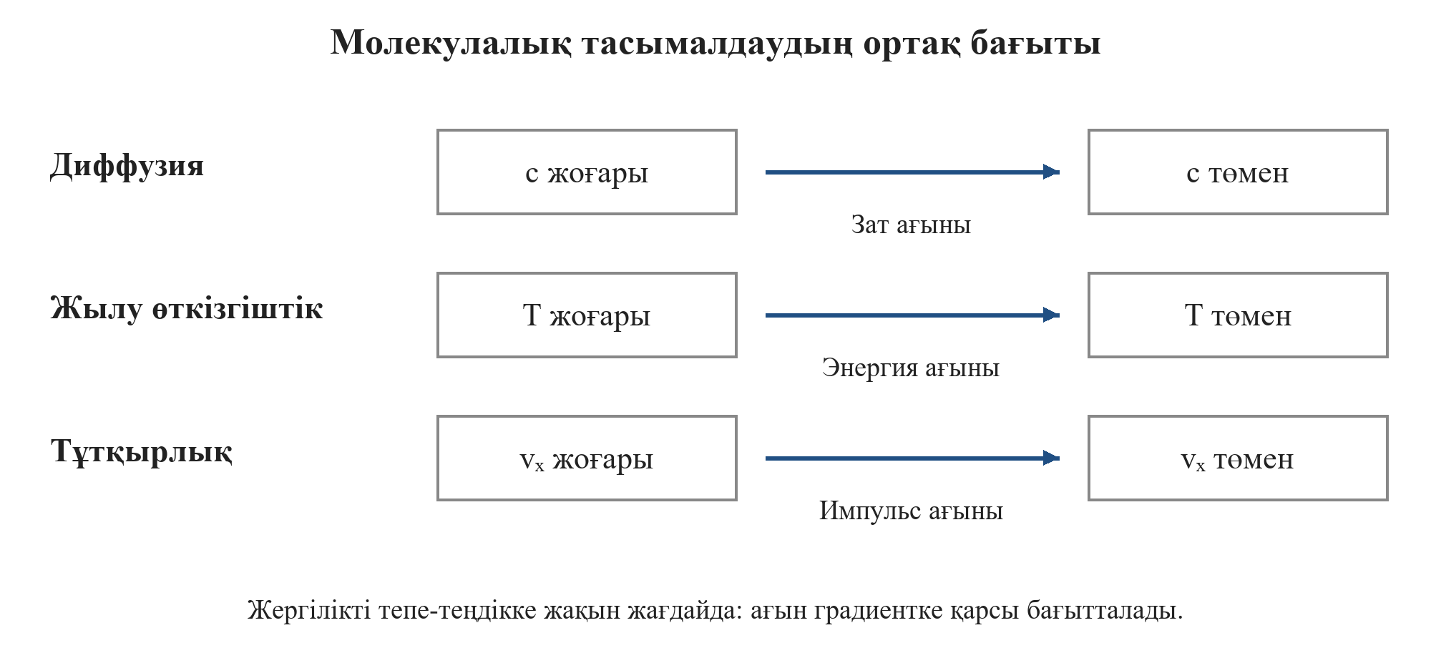
1-сурет. Концентрация, температура және жылдамдық айырмасы туғызатын молекулалық тасымал.

2.1. Диффузия
Диффузия кезінде компоненттің таза ағыны концентрациясы жоғары аймақтан төмен аймаққа бағытталады. Бұл молекулалардың екі бағытқа да қозғалуын тоқтатпайды: қарама-қарсы ағындардың айырмасы ғана нөлден өзгеше болады. Бір өлшемде Фиктің бірінші заңы төмендегідей жазылады. c — компоненттің молярлық концентрациясы, j — молярлық ағын тығыздығы; D өлшемі м²/с.
$$j=-D\frac{dc}{dx}, D≈\frac{1}{3}\overline{v}λ$$
j бірлігі — моль/(м²·с). D үшін берілген кинетикалық өрнек тек қарапайым жуық бағалау; нақты қоспаның диффузия коэффициенті тәжірибеден немесе толық кинетикалық модельден алынады. Диффузияны конвекциядан ажыратамыз: конвекция затты ортаның тұтас қозғалысымен тасымалдайды.

2.2. Жылу өткізгіштік және тұтқырлық
Фурье заңы бойынша энергия ағыны жоғары температурадан төмен температураға бағытталады. qₓ — жылу ағынының тығыздығы, бірлігі Вт/м²; κ — жылу өткізгіштік коэффициенті, бірлігі Вт/(м·K). Жазық қабат үшін тұрақты режимде жалпы жылу беру қуаты P қабат ауданы A-ға тура, қалыңдығы L-ге кері пропорционал.
$$q_{x}=-κ\frac{dT}{dx}, P=κ A\frac{T_{1}-T_{2}}{L}$$
Тұтқырлық — қозғалыс жылдамдықтары әртүрлі қабаттар арасындағы импульс тасымалы. Ньютондық сұйық үшін жанама кернеудің модулі жылдамдық градиентінің модулімен анықталады. Үйкеліс жылдам қабатты баяулатып, баяу қабатты үдетеді. η — динамикалық тұтқырлық, бірлігі Па·с. Импульс ағынының таңбасы таңдалған бет бағытына тәуелді болғандықтан, төменде кернеудің модулі жазылған.
$$|τ_{xy}|=η|\frac{dv_{x}}{dy}|$$
Үш құбылыстың ортақ негізі — бөлшектердің жылулық қозғалысы мен соқтығысуы; айырмашылығы — тасымалданатын шамада. Коэффициенттерді бір-бірімен алмастыруға болмайды: олардың өлшемдері мен физикалық мағыналары әртүрлі. Еркін жол жүйе өлшеміне жуықтаса, үздіксіз орта заңдарының қолданылуын қайта тексеру керек.

3. ЕСЕПТЕР ЖӘНЕ ОЛАРДЫҢ ШЕШУІ

3.1. Газдағы еркін жүру жолын бағалау
Шарт. Модельдік ауа үшін T = 300 K, p = 101325 Па, d = 3,7·10⁻¹⁰ м, M = 0,029 кг/моль берілсін. Диаметр бұл есептің шарты ретінде қабылданды. kB = 1,380649·10⁻²³ Дж/K, R = 8,31446 Дж/(моль·K). λ, τ және D-нің жуық мәнін табамыз.
$$λ=\frac{1.380649×10^{-23}×300}{\sqrt{2}π(3.7×10^{-10})^{2}×101325}≈6.72×10^{-8} м$$
$$\overline{v}=\sqrt{\frac{8RT}{π M}}≈468 м/с, τ≈1.44×10^{-10} с$$
$$D≈\frac{468×6.72×10^{-8}}{3}=1.05×10^{-5} м^{2}/с$$
Жауап. Орташа еркін жол 67,2 нм, орташа уақыт шамамен 0,144 нс. Қысымды он есе төмендетіп, температураны сақтасақ, осы модельде λ және D он есе өседі. D нәтижесі анықтамалық өлшеу емес, берілген қарапайым модельдің бағасы. Молекула соқтығысудан кейін бағытын өзгерткендіктен, бір секундтағы таза ығысуын v̄·1 с деп есептеу дұрыс болмайды.

3.2. Қабат арқылы жылудың өтуі
Шарт. Жазық қабаттың қалыңдығы 0,020 м, ауданы 0,50 м², κ = 0,20 Вт/(м·K), беттер температураларының айырмасы 20 K. Тұрақты режимде, шеткі шығындарды елемей, жылу беру қуатын есептейміз.
$$P=0.20×0.50×\frac{20}{0.020}=100 Вт$$
Жауап. Жылы беттен суық бетке секундына 100 Дж энергия өтеді. Дәл осы шартта қабатты екі есе қалыңдатсақ, қуат 50 Вт болады. Бұл нәтиже қабат ішіндегі жылу өткізгіштікті ғана есептейді; беттердегі конвекция мен сәулелену бөлек модельденеді.

ҚОРЫТЫНДЫ
Орташа еркін жүру жолы молекулалық соқтығысулардың кеңістік масштабын анықтайды. Ол газдың концентрациясы мен тиімді қимасына тәуелді. Диффузия затты, жылу өткізгіштік энергияны, тұтқырлық импульсті тасымалдайды. Есептер микроскопиялық қозғалыстан макроскопиялық ағынға өтудің жолын көрсетті. Нәтижені түсіндіру үшін қысымның немесе концентрацияның қайсысы тұрақты екенін және қарапайым газ моделінің жарамдылығын көрсету қажет.

ПАЙДАЛАНЫЛҒАН ӘДЕБИЕТТЕР
1. OpenStax. University Physics Volume 2. 2.2 Pressure, Temperature, and RMS Speed: Mean Free Path and Mean Free Time. https://openstax.org/books/university-physics-volume-2/pages/2-2-pressure-temperature-and-rms-speed
2. MIT OpenCourseWare. Physical Chemistry II, Lecture 31: Kinetic Theory of Gases — Mean Free Path and Transport. 2008. https://ocw.mit.edu/courses/5-62-physical-chemistry-ii-spring-2008/f90a4c878e68f44e42b85dbbd4d18751_31_562ln08.pdf
3. Feynman R. P., Leighton R. B., Sands M. The Feynman Lectures on Physics. Vol. I, Chapter 43: Diffusion. Caltech. https://www.feynmanlectures.caltech.edu/I_43.html. Электрондық дереккөздерге жүгінген күн: 02.10.2026.

